布宜诺斯艾利斯三天经典行程

基本介绍
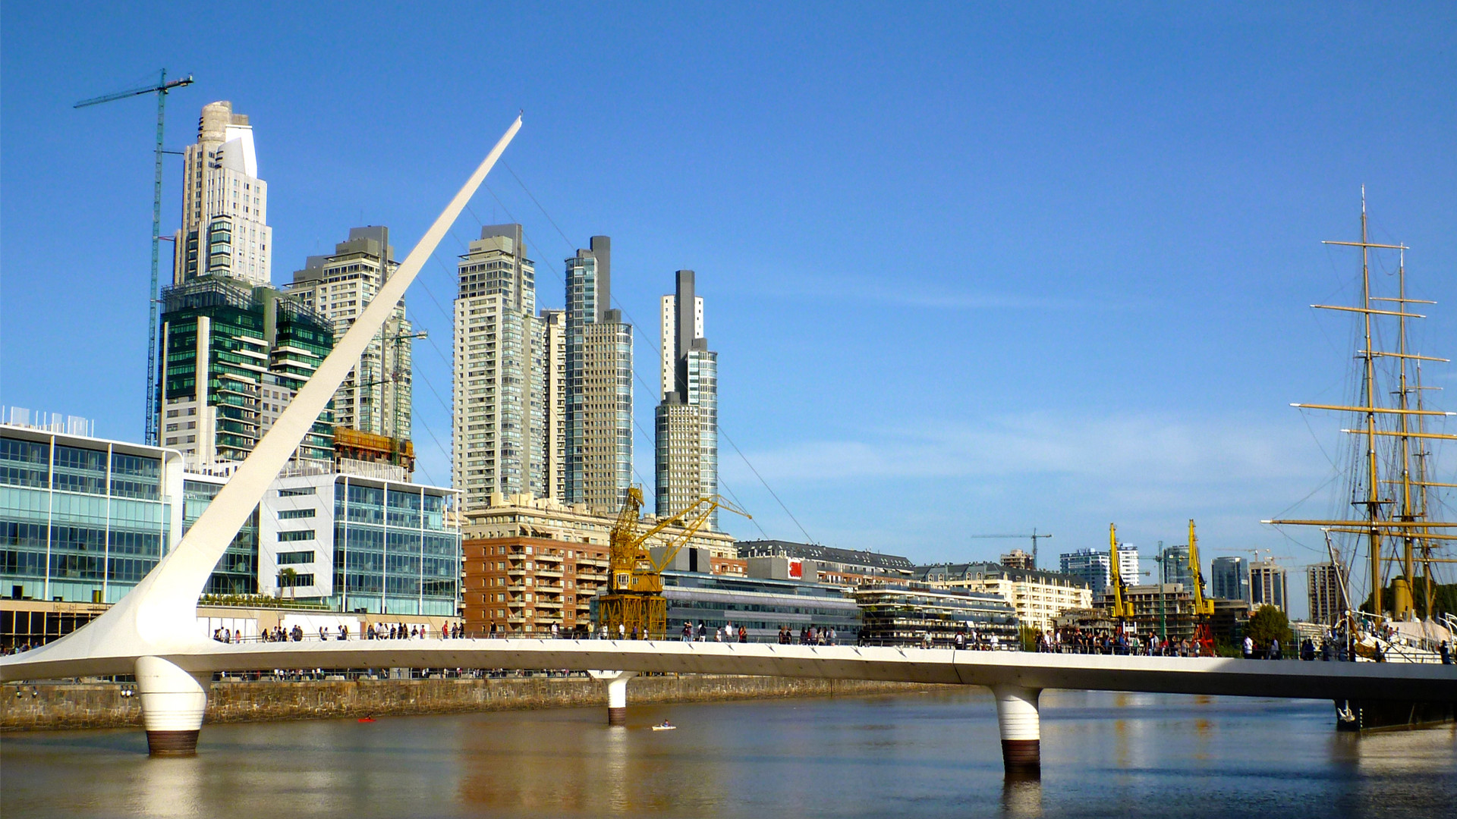
布宜诺斯艾利斯，简称布宜诺斯，是阿根廷最大城市、首都和政治、经济、文化中心，素有“南美巴黎”的美誉。它东临拉普拉塔河，对岸为乌拉圭（东方）共和国，西靠有“世界粮仓”之称的潘帕斯大草原，风景秀美，气候宜人。16世纪初,远道而来的西班牙探险船队驶入拉普拉塔河口,只见阳光普照、绿野千里，空气清新，一名船员不仅高呼：“布宜诺斯艾利斯！”（西班牙语“多新鲜的空气啊！”）这一感叹日后成了在这里所建城市的名称。
布宜诺斯艾利斯，位于拉普拉塔河西岸，是阿根廷首都和联邦区所在地，市区为一条从港口流向西南方的小河及环城公路环抱，同附近的22个卫星城镇组成大布宜诺斯艾利斯市。布宜诺斯艾利斯面积约200平方公里，人口近300万，若包括郊区，面积达4326平方公里，人口则有1383万人(2001年)，约占全国人口的1／3以上，是南半球仅次于圣保罗的第二大城市。居民98％为欧洲移民后裔。
城市坐落于潘帕平原上，拉普拉塔河与里亚丘埃洛河交汇处。地势平坦，平均海拔25米。气候温和湿润；年平均气温16.6℃，最热月（1月）平均气温23.6℃，最冷月（6月）平均气温10.8℃；年平均降水量970毫米，且季节分配均匀。城市绿化好，绿化面积约占市区面积的15％，景色宜人。
行程安排
日期 | 行程
第一天 | 市区观光  布宜诺斯艾利斯市区游: 世界三大剧院之一的科隆剧院,七九大道,独立纪念碑,国会广场,五月广场,总统府(玫瑰宫), 布宜诺斯艾利斯大教堂，古董街(SAN TELMO),BOCA区，TANGO的发源地CAMINITO小道,PUERTO MADERO(新港)，典雅的女人桥，及坐落于LA PLATA河中的CASINO赌船。  下午游览PALERMO公园，玫瑰园,RECOLETA贵族区，贵族公墓，贝隆夫人墓及纪念碑，金属花雕塑。  晚上观看闻名于世的阿根廷探戈表演并享用阿根廷烤肉。
第二天 | 布宜诺斯艾利斯省著名的风景区老虎洲TIGRE半日游  早餐后乘车前往布宜诺斯艾利斯省著名的风景区老虎洲TIGRE，沿途经过SAN INISIDRO高级时尚住宅区，欣赏LA PLATA河沿岸宁静秀丽的景色；抵达老虎洲TIGRE搭乘游船，行驶于错落有致的，私人船坞林立的度假别墅之间，领略素有“南美威尼斯”之称的巴拉那河(RIO PARANA)流域的DELTA三角洲独特风景；午间返回布宜诺斯艾利斯市区用餐  或者：布宜诺斯艾利斯省著名的风景区TIGRE一日游  早餐后乘车前往布宜诺斯艾利斯省著名的风景区老虎洲TIGRE，沿途经过SAN INISIDRO高级时尚住宅区，欣赏LA PLATA河沿岸宁静秀丽的景色；抵达老虎洲TIGRE搭乘游船，行驶于错落有致的，私人船坞林立的度假别墅之间，领略素有“南美威尼斯”之称的巴拉那河(RIO PARANA)流域的DELTA三角洲独特风景；游至河中小岛GATO BLANCO登陆午餐(江泽民主席访阿时曾到过此岛并在同一餐馆用餐),午餐后继续畅游PARANA河。
第三天 | 古农庄一日游  早餐后前往农庄，骑马，坐马车，品尝高卓人（澎巴草原的游牧民族）的美酒，享受烤肉大餐，欣赏高卓歌舞表演，马术表演。

景点介绍
布宜诺斯艾利斯是一座美丽、清洁的现代化城市。从飞机上俯视城市，街道宽阔整齐，到处绿荫覆盖。漫步市区，那巍峨挺立的高层建筑，来往如梭的汽车洪流，回旋上下的立体交通，琳琅满目的橱窗布置……简直让人眼花缭乱。
在城市居民中，西班牙、意大利和其他欧洲血统的人占相当大的比重，这些人也给布宜诺斯艾利斯带来了欧洲文化的影响。市区那些迄今保存完好的古老建筑物，带有欧洲古典建筑艺术的浓厚色彩，既有哥特式教堂，又有罗马式的剧院和西班牙的庭院。
市区以拉普拉塔河岸为基线，成扇形状展开，大多数街道、公园、广场、博物馆、车站、纪念碑和塑像的名称，均来自重大历史事件和著名历史人物之名。布宜诺斯艾利斯以纪念碑、广场和街心公园众多而闻名，全市有100多个街心公园和广场，有220多个铜像和雕像，成为市区引人注目的景观。
布宜诺斯艾利斯著名风景区“二月三日公园”是以著名英雄圣马丁率领骑兵团大胜西班牙殖民军之日命名的，公园附近耸立着一座高20多米的纪念碑，那是西班牙人后裔为纪念阿根廷独立100周年而兴建的，碑上人物栩栩如生，记述了西班牙移民进入阿根廷后的历史岁月。城市东部街道宽阔，高楼林立，草坪、花坛点缀其间。体育场、博物馆、娱乐场等建筑汇集在繁华的解放者大道两侧，显示出现代化大都市的风貌。南部地区许多街道狭窄，建筑物不高，一些西班牙和意大利风格的古老建筑格外醒目，又使这座城市依然保留着古香古色的风采。
城市建设分老城区、新城区两部分。老城区以五月广场一带为中心。原街道都是呈直角相交，形成网格状街区。从1826年起，把五月广场为中心的第四条街道加宽。五月广场以北是繁华的商业区。中心区外围的新城区，街道已不再保持直角相交的布局。北区多法国式豪华建筑群；西区和南区为稠密的居民区；东南部为主要工业区；拉普拉塔河为休息娱乐区。巴勒莫公园占地1300公顷 ，内有设施优良的跑马场和世界著名跑道。
布宜诺斯艾利斯城是在一片大草原上建筑起来的，这里四季分明，气候宜人，雨量充沛，土地肥沃，城市长年不脱绿装。域外丰林茂草，一望无垠。市区街道两侧种植着梧桐树、桉树、棕榈和美洲大陆上特有的哈卡兰达树，高大的木棉树遍布全城，那些盛开的桃花和桔黄色的木棉花交相辉映，显得十分艳丽。布宜诺斯艾利斯最引人注目的是奥布树，这种拉普拉塔河流域特有的植物，树干粗大，枝叶繁茂，树冠像一把太阳伞，在烈日炎炎之时，给地面带来大片浓荫，让人感到格外清凉爽身。那些草坪、花坛更是伸展到城市的每个角落。在住宅区，家家阳台上都摆满了青翠的观赏植物，这些盆栽花木，千姿百态，各具匠心，美不胜收。布宜诺斯艾利斯的绿化工作很有成就，全市绿化面积占城市总面积的1/10以上，保持了自然生态平衡，净化了城市空气，美化了环境，使城市真正变得“空气清新”。
布宜诺斯艾利斯有5个主要繁华区。
1区以五月广场为中心，是政治和商业区。五月大街起于五月广场，止于西端的议会大厦广场。坐落在五月工场的总统府，建筑呈粉红色，庄重美观，通称“玫瑰宫”，是阿根廷建筑师普利迪阿诺·普埃伦东1856年的杰作。玫瑰宫前方是庄重的大教堂，修建于1723年，内有民族英雄圣马丁的墓。五月广场的中心屹立着一座金字塔型的纪念碑，塔顶上有自由女神塑像。这是为纪念1810年布宜诺斯艾利斯人民争取独立和自田的五月革命而修建的。玫瑰宫对面的原市参议会是一座西班牙式的白色建筑，现为五月革命历史博物馆。五月大街的另一端是全国议会大厦，墙面的浮雕十分动人。与五月大街平行的有号称世界最长的里瓦达维亚大街。这一区内还有耸立着许多现代人的高楼大厦。世界著名的科隆剧院也位于这一地区，它被称为世界三大剧院之一，建于1908年。剧院建筑富丽堂皇，具有法国文艺复兴时期的建筑风格。这里只演出歌剧和芭蕾舞剧。它不仅是一座有3600个座位的歌舞剧院，同时还是一所艺术学院，设有音乐、芭蕾舞、交响乐等艺术小组。剧院由市政府直接领导，设布总统和市长的包厢。
2区称为圣特尔莫区是布宜诺斯艾利斯的发源地和最早的港口。它反映了建城以来各个时期发展的特征，被定为 历史文化保护区。区内的纪念碑、教堂、雕塑、广场，甚至是一些餐馆和民舍都充满着神奇色彩，吸引着无数的旅游参观者。
3区是离拉普拉塔河很近。这里建有许多博物馆，还有被称为布宜诺斯艾利斯殖民时期建筑之精华的罗马大教堂。
4区位于城南海滨，是意大利移民的集居地。这里保留着不少传统习惯。
风光秀丽的5区又称为帕莱莫区。这里花草繁茂，湖水如镜，街道宽阔。尤其是玫瑰公园，在春天来时各种玫瑰竞相开放，色彩斑斓。区内的街心公园，建有许多著名的雕塑以及民族英雄纪念碑和解放共和国纪念碑。区内还有动物园、植物园。植物园占地7．8万平方米，拥有世界上最主要的植物。
城市地位
城市经济发展条件优越。邻近全国最富庶的潘帕农牧区，东连拉普拉塔河与大西洋相通，有发达的交通运输网络；城市人口集中，经济部门齐全，为全国最大的经济中心，其国民生产总值约占全国的一半。主要有肉类加工，面粉等食品工业和纺织、制革、机械、汽车、化学、造船、印刷等工业。其中食品工业和制革工业为传统工业，在全国占重要地位。全国最大的贸易港。布宜诺斯艾利斯为人工港。年吞吐量约2600万吨，为南美洲最大港口之一。主要输出物有牛肉、谷物、羊毛、皮革、亚麻等；输入物有机器、钢铁、燃料和工业品。
全国最大的陆、空交通枢纽。铁路、公路呈放射状分布，并与全国各地相联系。有 2 个国际机场，埃塞萨国际机场辟有20条国际航线。市区内有 5 条高速公路，自市中心呈扇形向外延伸，与作为城界的高速公路帕斯将军大道连接。另有5条地下铁道，长36千米，年客运量达2亿人次。
作为全国最大文教中心，全市共有40多所大学，其中布宜诺斯艾利斯大学（1821年创办）最有名。另有许多图书馆、博物馆、科研机构以及体育场、剧院、影院、公园等文化设施和娱乐场所。也是全国出版中心和南美洲西班牙文书刊的出版中心之一。
与中国的联系
1993年7月13日，布宜诺斯艾利斯与北京结为友好城市。
布宜诺斯艾利斯的对蹠点是上海。对蹠点位于地球直径两端的点，在地球两端遥遥相望，时差12小时。两点季节恰好相反，两点之间的距离两万公里，等于地球半圆周长。
北京2008年奥运会火炬接力途经布宜诺斯艾利斯时间：2008年4月11日（星期五），这是布宜诺斯艾利斯，也是阿根廷第一次迎来奥运圣火。
推荐景点
科隆大剧院
著名剧院，仅次于纽约大都会歌剧院和米兰的拉·斯卡拉剧院名列世界第三。其绝妙的音响效果，更完美到无以复加的地步。位于布宜诺斯艾利斯的七月九日大街广场上，是座典型的文艺复兴式的庞然大物。大理石走廊里有无数根圆柱如一尊尊雕像，有耀眼的金箔。多拉多沙龙更如鹤立鸡群。满屋黄金饰镀，那一排排晶莹透亮的棱形吊灯，把屋子映照得一片辉煌。巨大的礼堂，四壁金光灿灿，脚下铺着红色天鹅绒地毯，透出一派奢华。在2500个观众席外，还能容纳1000个站着的观众。单是正厅前排就有632个座位，座位之间宽敞舒适。
可口美食
烤牛肉
阿根廷每年人均食用的牛肉量为全球最高（是美国的两倍！）。是因为该国得天独厚，天然草原令牛只肉质鲜味，口感奇佳。且当地人对牛的每一部分，都珍而重之统统入馔，但最传统最地道的煮法，不过是简单地将原只牛架在铁架上，围在特大炭炉慢慢烤熟，就算是鸡、羊甚至是兔，都以炭火慢烤，让油脂慢慢滴下，保留肉汁鲜美。
咖啡与酒
布市既然作为“南美巴黎”，牛肉并不是布宜诺斯艾利斯饮食文化的全部。与巴黎人一样，当地人爱流连咖啡店，新旧咖啡座举目皆是，老一辈爱到百年老店怀旧闲话家常，新一代则爱到特色咖啡店消磨时光。法国佳酿闻名于世，阿根廷作为全球第5大葡萄酒产国，偏偏深藏不露，少作外销，将最好的都留给自己。
体育运动
足球也相当有名，拥有许多像马拉多纳（Diego Armando Maradona）在籍的博卡青年（Boca Juniors）和河床队（River Plate）等有名的足球队。
城市游记
如果去南极的话，这里是隆冬，南半球却是仲夏。尽管南极最高温度也仅0度，但比起南极的冬天来，这样的气温不会太过狼狈。况且在有“南美巴黎”之称的布宜诺斯艾利斯还能穿夏装，吃冰淇淋，在街头看南美酷哥辣美们的探戈舞。
当然还有大名鼎鼎的作家博尔赫斯的旧宅，可以一窥。他在早年的诗集《布宜诺斯艾利斯的激情》里面，有这么几句：“这座魂牵梦萦的城市/就像是映在镜子里的花园/虚幻而又拥挤/远近交汇/屋舍重叠不可企及……就在曙色/潜进所有朝东的窗口的同时/召唤晨祷的呼喊/从高高的塔台/飞向初明的天际/向这众神聚居的城市宣告/上帝的孤寂。”
到布宜诺斯艾利斯，有两样特产一定要看，一是足球，布市的博卡青年队盛产大球星；另一个是探戈，据说布市街头便随处能看到探戈。当年水手们在用铁皮建筑了这个五彩斑斓的城市同时，那些浓妆艳抹的女郎试探着向英俊的水手们伸出手去……这便是探戈的第一个动作。当然，烤肉也不容错过。布宜诺斯艾利斯是南美洲最繁荣的大都会，这里到处是欧式的古老建筑物，像巴黎一样的宽阔林荫大道和不夜的生活气息。许多年前，初游此地的我为之震惊，想不到南半球竟有一个和巴黎、纽约、马德里一样多姿多彩的城市，这次重游，尽管阿根廷货币贬值了三分之二，布宜诺斯艾利斯仍独领风骚。在这里实在应该盘桓几日，可惜一宿之后，便需在次日下午登上停泊在接近市中心的码头的 “挪威皇冠号”(Norwegian Crown)邮轮。
挪威皇冠号邮轮排水量34000吨，走这条航线最适宜。如果船太大，便不能走一些比较狭窄的水道。比如像QMII的2007年首次环球航程，只能错过不少风光如画的海道。QMII这样的巨轮从大西洋进入太平洋，因为不能通过巴拿马运河，这也是惟一的途径。

